INTRODUCCIÓN
En el presente informe se demuestra la investigación acerca del Movimiento Circular y su funcionamiento.
Se manifiesta la necesidad comprender el funcionamiento del Movimiento Circular, para poder calcular la velocidad, la fuerza, el periodo, la frecuencia y el radio, y construir un producto interactivo que represente el tema de investigación y elaborar un informe en donde se represente mi paso a paso. Sera entregado a las profesoras Romina Noriega de Proyecto tecnológico, Valeria Alvarado de Lengua y Literatura y Adriana Alvarado de Física y Astronomía.
Este informe de investigación ayudara a comprender el tema y a poder realizar mis objetivos.
DESARROLLO
Investigamos en videos de You Tube acerca de productos de movimiento circular y que fueran interactivos.
Luego de investigar elegimos uno de lo tanto productos el cual cumplía con las consignas: el ventilador, ya que nos resultaba fácil de construir y más económico.
El ventilador consiste en una base rectangular la cual esta incrustada con un palito de brochet el cual hace de soporte para las hélices del ventilador y también conecta el sistema de mecanismo el cual es mecánico. Todo esto está sobre otra base.
Para la construcción del producto se necesitó: cartón, silicona líquida, palitos de brochet y elastiquines.
Su costo es de $2.300 pesos.
Su medida total es: 40 cm de largo por 20 cm de ancho.
La elaboración del producto se realizó de la siguiente manera:
- Cortar 8 rectángulos de cartón, 4 de 40 cm de largo por 5 cm de ancho y pegarlos uno arriba del otro. Y 4 de 20 cm de largo por 3 cm de ancho pegándolos uno arriba del otro. Pegamos el rectángulo más chico en el medio del otro formando una cruz.
- Cortamos 4 círculos de cartón de 4 cm. En un palito de brochet clavamos dos círculos hasta la punta y pegamos los dos circulitos uno al otro y también lo pegamos a la punta.
- A los círculos pegados en el palito de brochet le incrustamos un palito de 3 cm en una esquina. Ponemos otro circulito en el palito de brochet más grande dejando un pequeño espacio entre los que están pegados en la punta y clavamos todo eso en el rectángulo más grande un poco más arriba de donde está el rectángulo más pequeño. Y clavamos otro círculo en el palito de brochet hasta topar con el rectángulo y lo pegamos por la parte que no toca al rectángulo para así fijarlo y que no se salgo.
- Cortamos un círculo de cartón de 6 cm, lo clavamos y pegamos al otro extremo del palio de brochet más grande. Cortamos las hélices que calcamos en el cartón y se las pegamos al círculo grande en los extremos.
- Cortamos 3 palitos de 5cm. 2 los clavamos en los extremos del rectángulo más chico y uno lo clavamos mucho más arriba del brochet más largo en el rectángulo grande. Y los pegamos para asegurarlos.
- Colocamos los elastiquines. Uno en un palito de un extremo y lo conectamos con el palito del medio que esta incrustado en los círculos. Uno en el otro extremos y lo conectamos en el mismo lado y por ultimo conectamos el extremo de arriba con el del medio.
- Cortamos una base de cartón de 27 cm por 30 cm y un triángulo de cartón de 11 cm por 5 cm. Pegamos el rectángulo grande a la base en el medio para que quede parado y luego pegamos el triángulo a la base y al rectángulo para hacer de soporte. Y listo.
Como no nos funcionó ese mecanismo le hicimos uno cambiamos. Esos cambios fueron: quitamos los palitos de 5 cm de los extremos, quitamos los círculos con el palito de 3 cm y agregamos un círculo más grande de 6 cm, pegándolo en el extremo del palito de brochet más grande que queda libre para así poder girar las hélices de manera manual.
La profesora de Física nos pidió realizar algunos cálculos para encontrar diferentes cosas. Los cálculos fueron:
Teniendo en cuenta tu dispositivo, supongamos que el ventilador gira a 15 rpm:
- ¿Cuál es su velocidad angular en radianes por segundo?
- Teniendo en cuenta el radio de su dispositivo. Calcula la velocidad lineal en el extremo de las aspas.
- Si colocaran un objeto decorativo de masa 0.2 kg en la punta de un aspa, ¿Qué fuerza centrípeta experimenta?
- Calcula el periodo y frecuencia del ventilador.
- Supongamos que ahora se construyen aspas más largas, duplicando el radio, pero se mantiene la misma velocidad angular.
- ¿Cómo cambia la velocidad lineal en el extremo de las aspas?
- La fuerza centrípeta sobre el objeto decorativo sería el mismo. Justifica.
- Supongamos que se instala un interruptor con una pequeña batería y un foco LED. La luz solo se enciende si:
- Un aspa del ventilador toca o activa el interruptor al pasar
- La velocidad angular del ventilador es mayor a 4 rad/s, para evitar que se encienda con movimientos lentos o por accidente.
- Teniendo en cuenta el radio de tu dispositivo, calcula la velocidad tangencial mínima que debe tener la punta del aspa para poder activar el LED.
- Calcula la aceleración centrípeta que experimenta la punta del aspa en ese caso.
- Si el ventilador tiene 4 aspas, ¿cuántas veces por segundo podría activarse el interruptor, suponiendo que la velocidad angular es constante en 6 rad/s?

Conclusión
El producto si logra su cometido el cual es explicar el Movimiento Circular y ser interactivo. Y además con el producto se logra averiguar la fuerza, velocidad, periodo, frecuencia y radio.

Anexo
Diseño:
Elaboración del producto:
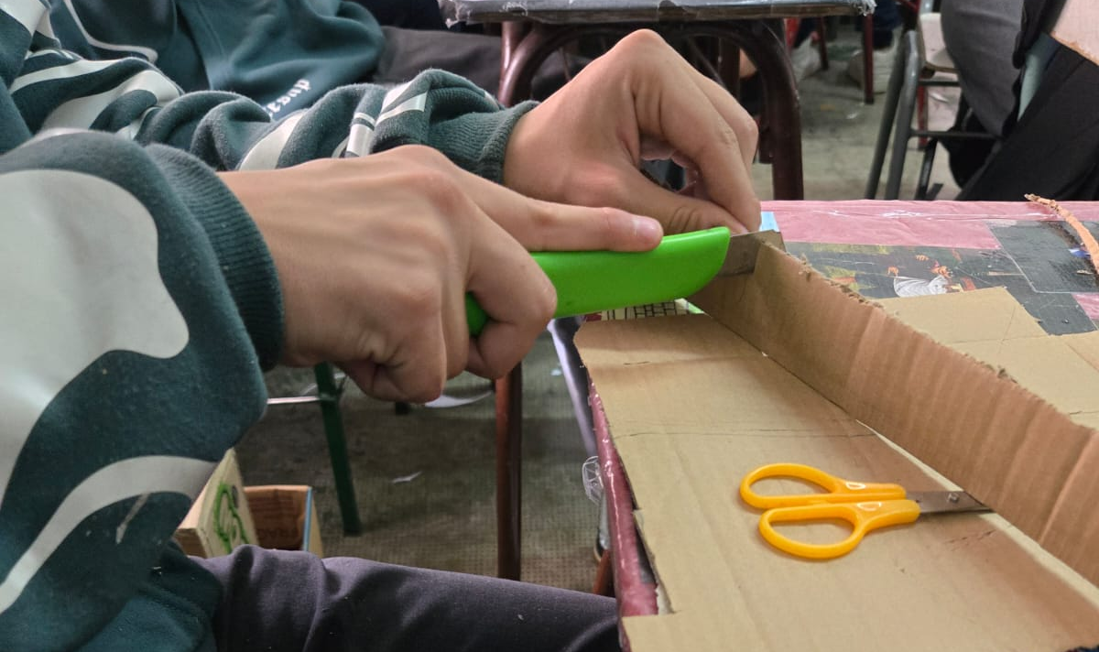
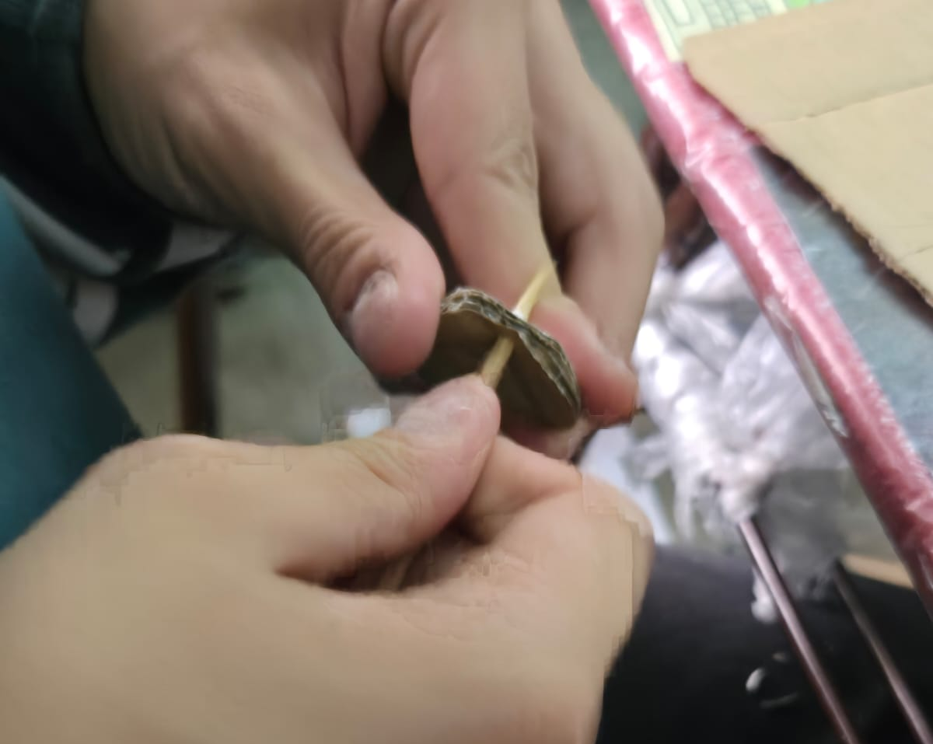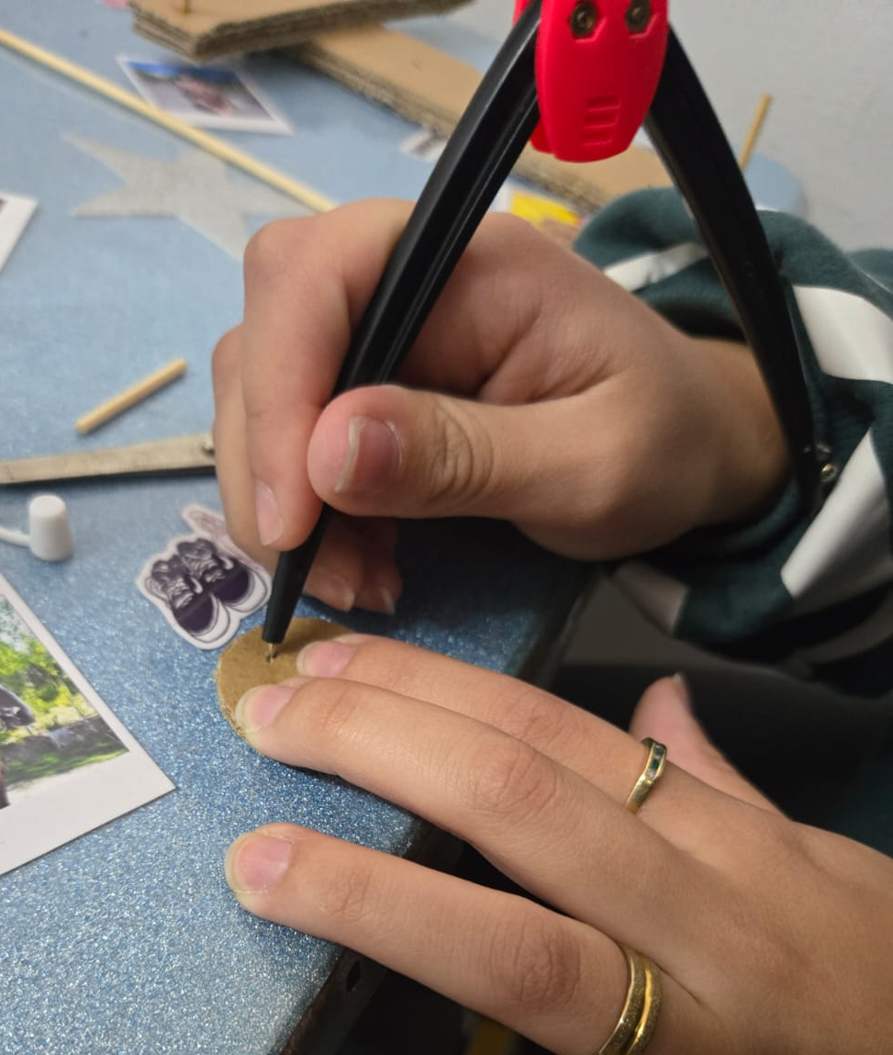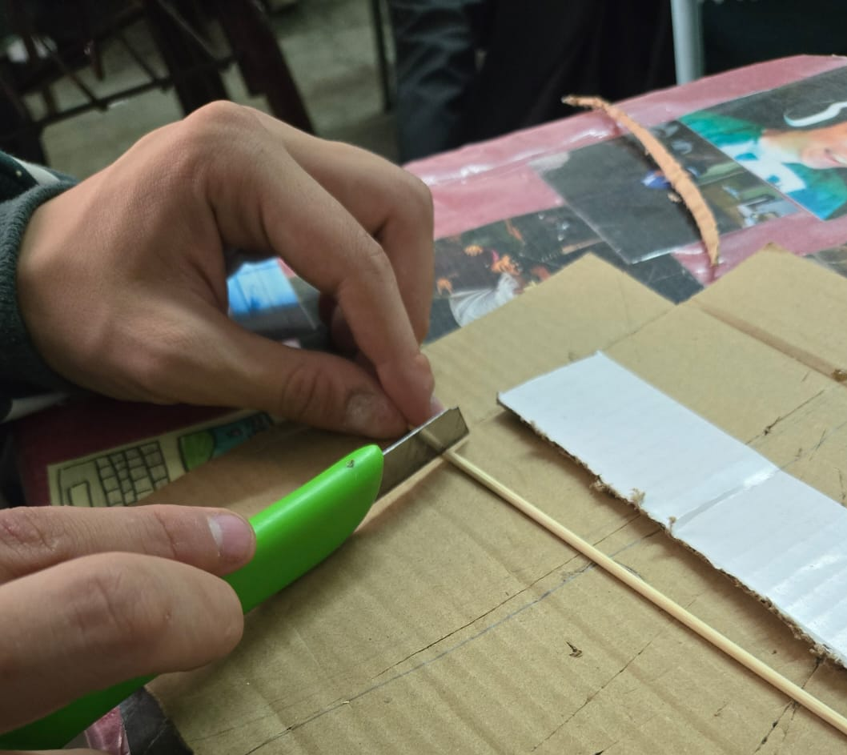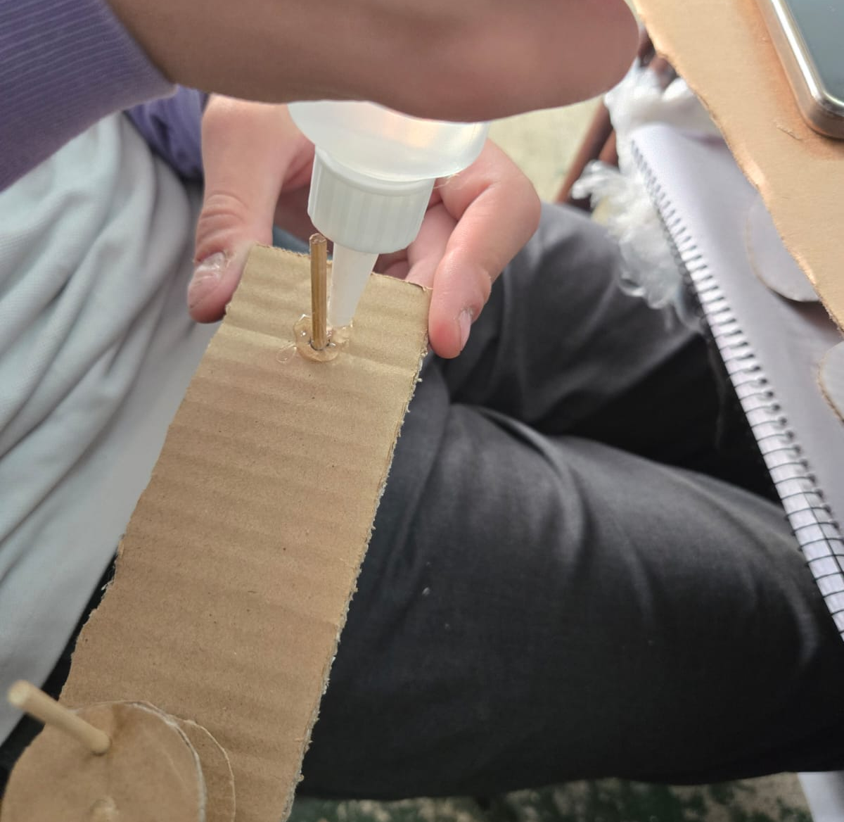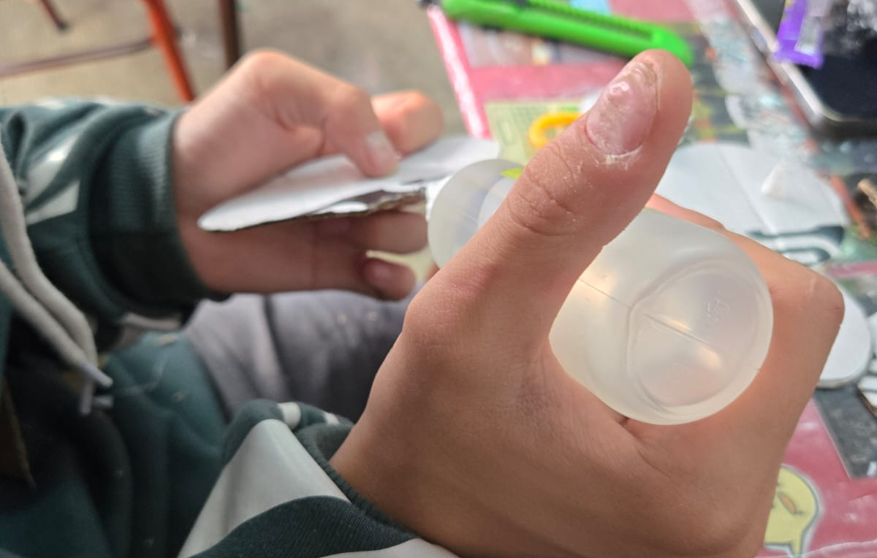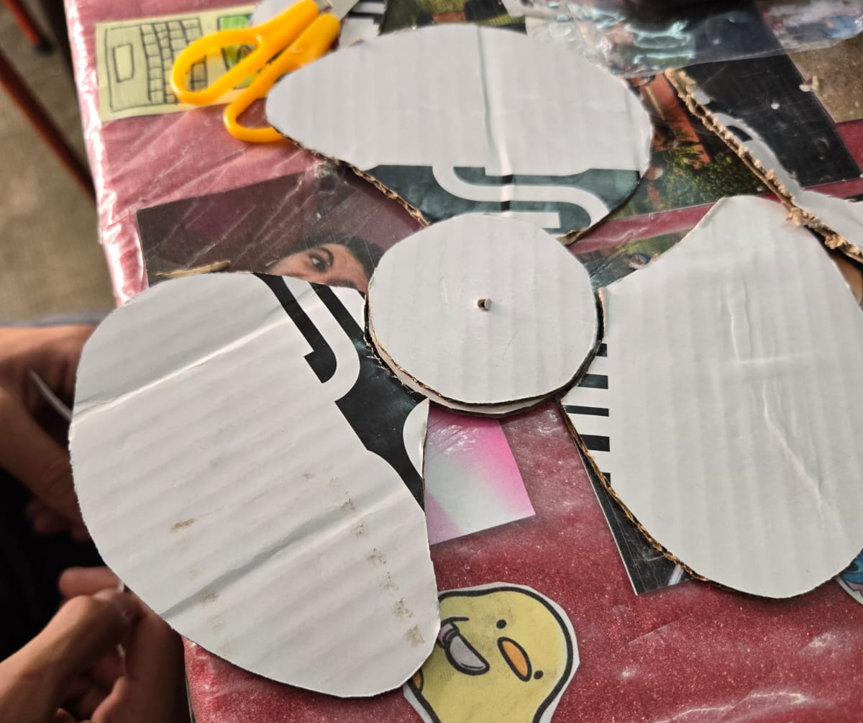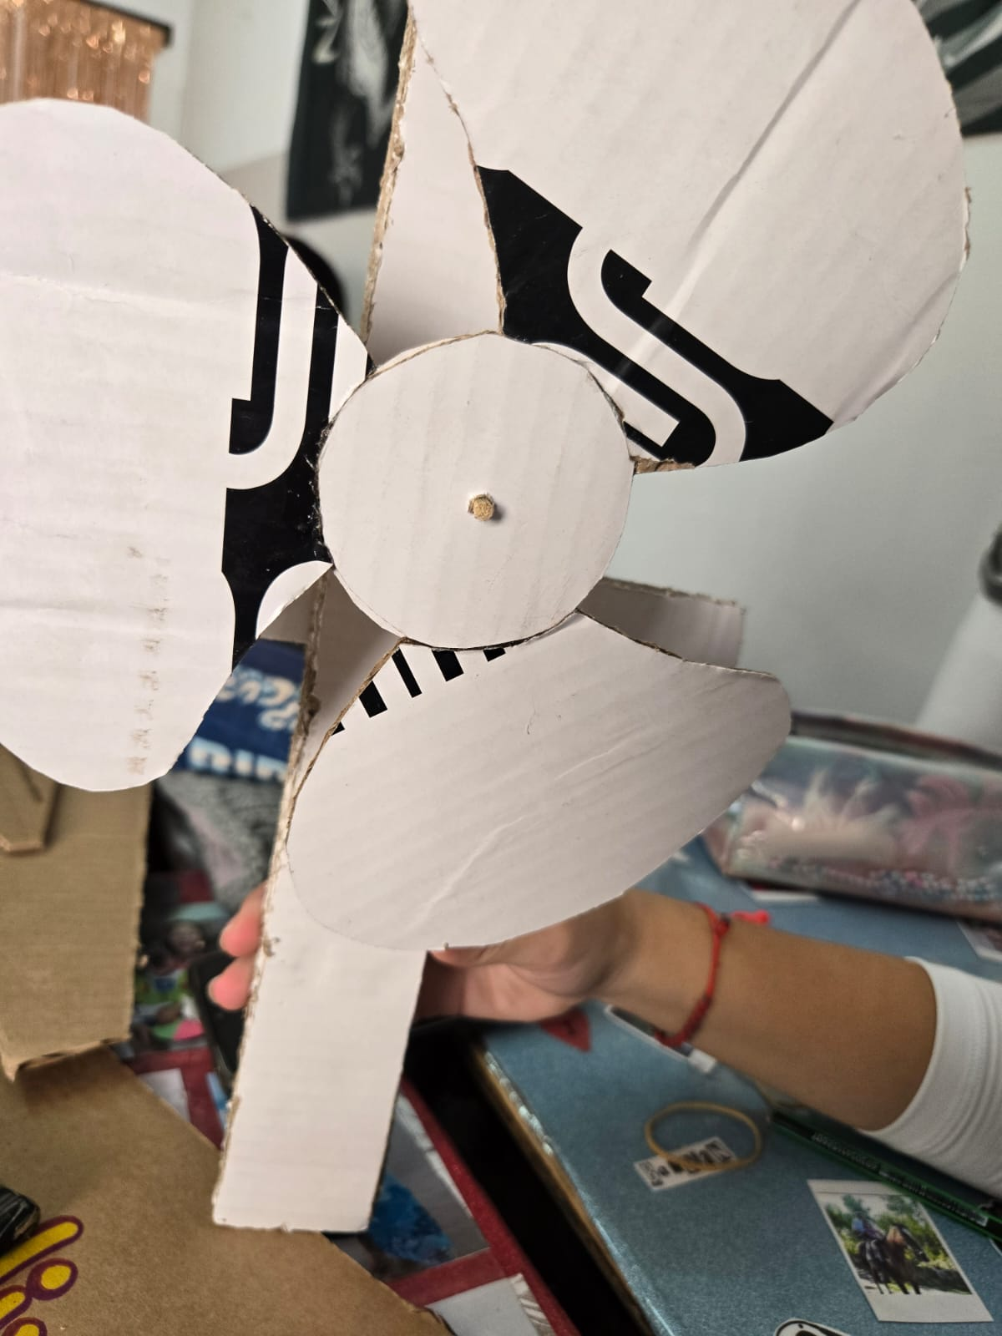
Respuestas de Física:

